DESENVOLVIMENTO DE SOFTWARE PARA ANÁLISE DE
SISTEMAS DE REFRIGERAÇÃO
A.H. Monteiro, J.A. Amora Jr., J. M. D. Pimenta
Departamento de Engenharia Mecânica, Faculdade de Tecnologia, Universidade de Brasília
Campus Universitário Darcy Ribeiro, Asa Norte, Brasília, DF, CEP: 70910-900

Palavras-chave: Software, Modelagem, Simulação, Compressor, Refrigeração.

RESUMO
O mercado oferece uma ampla gama de compressores, condensadores e evaporadores com diferentes características de funcionamento, o que dificulta a tarefa do engenheiro na seleção dos equipamentos mais adequados às exigências de projeto. Com isto em mente, se desenvolveu uma “ferramenta” computacional de auxílio ao projeto de sistemas de refrigeração, baseado no uso de modelos matemáticos utilizando parâmetros semi-empíricos obtidos de um banco de dados para equipamentos comerciais catalogados. Dessa forma, o usuário, através de uma interface, seleciona os modelos e as condições de operação desejadas, visualizando rapidamente após a simulação o comportamento dos equipamentos reais.
A modelagem baseia-se numa representação simplificada da conversão energética em compressores herméticos e semi-herméticos a pistão. Assume-se que parte da potência elétrica fornecida ao compressor seja consumida para efetuar a compressão isentrópica do gás estando o restante associado a perdas eletromagnéticas que contribuem para o aquecimento do refrigerante antes de entrar no compressor, como no esquema da Fig. 1, que permite representar analiticamente a distribuição de energia, como:

$\overset{˙}{W}={\overset{˙}{W}}_{\text{LO}}+α{\overset{˙}{W}}_{S}+{\overset{˙}{W}}_{S}={\overset{˙}{W}}_{\text{Lo}}+(1+α)\text{.}{\overset{˙}{W}}_{S}$ (1)

A eficiência volumétrica é definida como a relação entre o volume realmente aspirado ($\overset{˙}{V}$) e o volume deslocado pelo pistão. Tendo em conta o efeito da re-expansão do volume morto (C_{f}) o volume aspirado pelo compressor pode ser equacionado na forma a seguir.

$\overset{˙}{V}={\overset{˙}{V}}_{S}\left[1+C_{f}−C_{f}\text{.}{\left(P_{\text{Saída}}/P_{\text{Entrada}}\right)}^{1/γ}\right]={\overset{˙}{V}}_{S}−({\overset{˙}{V}}_{S}\text{.}C_{f})\text{.}\left[\text{.}{\left(P_{\text{Saída}}/P_{\text{Entrada}}\right)}^{1/γ}−1\right]$ (2)

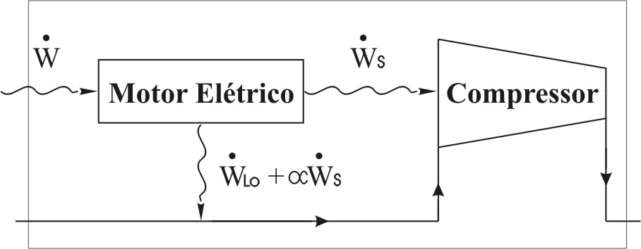
Figura 1. Esquema Simplificado do Compressor.

A modelagem do condensador e evaporador leva em conta unicamente o processo latente associado à mudança de fase. Neste caso, aplica-se a seguinte relação para a efetividade, que independe da configuração do escoamento.

$ε=1−e^{−\text{AU}/C_{\text{min}}}$ (3)

Em relação ao dispositivo de expansão, assume-se simplesmente um processo de expansão isoentálpica, assumindo um equilíbrio permanente entre o compressor e o dispositivo de expansão. Dessa forma evita-se uma modelagem específica para características construtivas e operacionais dos diferentes dispositivos de expansão.
Na modelagem de chillers, faz-se uma execução simultânea dos modelos matemáticos desenvolvidos para os equipamentos que o compõe, a partir de parâmetros previamente identificados. No caso do compressor, a identificação de parâmetros baseia-se no ajuste linear para dados experimentais ou de catálogos, às equações dos modelos propostos, como mostrado na Fig. 2 para as Equações. (1) e (2).

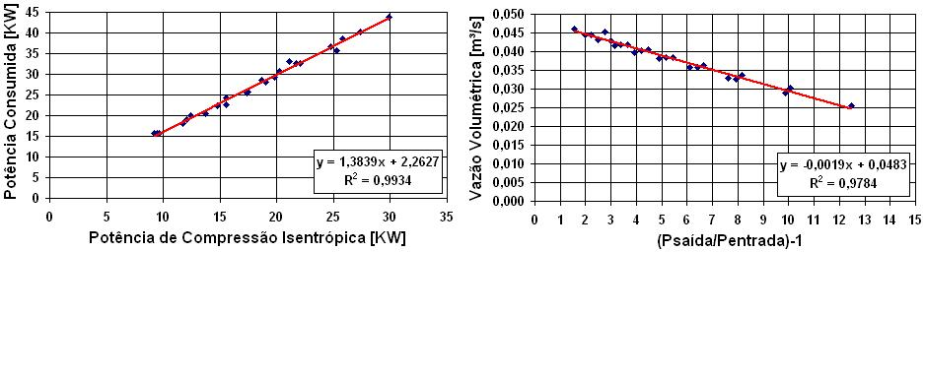
(a) | (b)
Figura 2. Identificação de Parâmetros. (a) Potência Consumida. (b) Vazão Volumétrica.

A identificação dos parâmetros do chiller considera ainda a determinação dos coeficientes globais de transferência de calor no condensador e evaporador, com base em dados (experimentais ou de catálogo) disponíveis. Com base nesse procedimento, foi possível implementar um banco de dados contendo parâmetros identificados para diversos modelos comercialmente disponíveis de compressores, chillers, etc.
Finalmente, uma interface (Fig. 3) foi desenvolvida utilizando a linguagem ASP (Active Server Pages) permitindo um uso remoto, via Internet, do software de simulação. Tal interface permite ainda acesso a base de dados mencionada, que é acessada para obtenção dos parâmetros necessários a simulação.

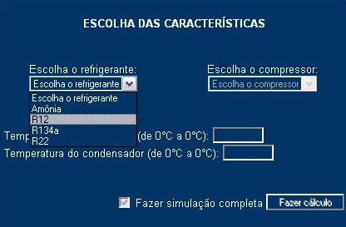 | 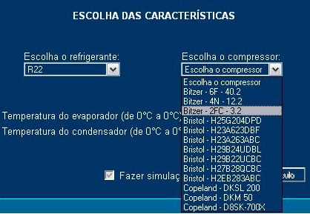
Figura 3. Telas da interface do software de análise de sistemas de refrigeração.

REFERENCIAS BIBLIOGRÁFICAS
Bourduxe, J.P., “Hvacikit – A Toolkit for Primary HVAC System Energy Calculation – Ashare TC 4.7 Energy Calculation”, Universidade de Liège, 1995.
Incropera, F.P., Dewiit, D.P., “Fundamentos da Transferência de Calor e Massa”, LTC, Rio Janeiro, 1998.

